El diagrama de bloques (DBP) representa el proceso de producción de un producto terminado PT formado por: un (1) semielaborado a [Sa], un (1) semielaborado b [Sb] y un (1) semielaborado c [Sc]. En el diagrama se indican las capacidades de los puestos:
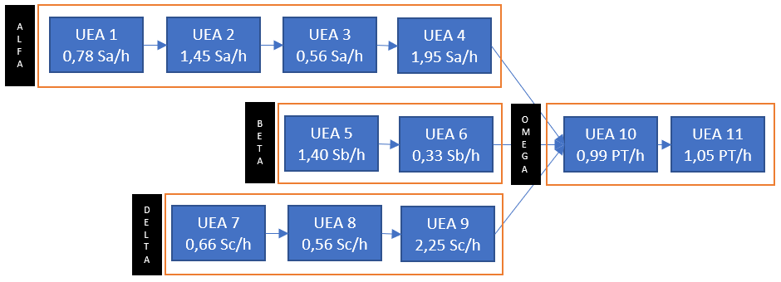
Se le pide que asigne las actividades de las UEA 1 a 11 si dispone de un equipo de 7 personas teniendo en cuenta las siguientes restricciones:
- las actividades asignadas a los operarios deben estar solo en una línea y contiguas en los casos en que asignan actividades de más de una UEA a un operario/a
- para cada UEA ud. tiene disponibilidad de montar una UEA extra, en paralelo con la misma capacidad si lo considera necesario.
Calcular
- Capacidad estándar del sistema en PT/h con el equipo de 7 personas (2,5 puntos)
- Productividad específica real de la materia prima (2,5 puntos), si se sabe que para un período de 200 horas:
- La eficacia fue de 0,87
- El costo estándar de la materia prima para lo producido en el período es de $16.771
- La eficiencia de la materia prima en el periodo fue 0,78

Condición de aprobación 6 puntos

